*TOP BAR*

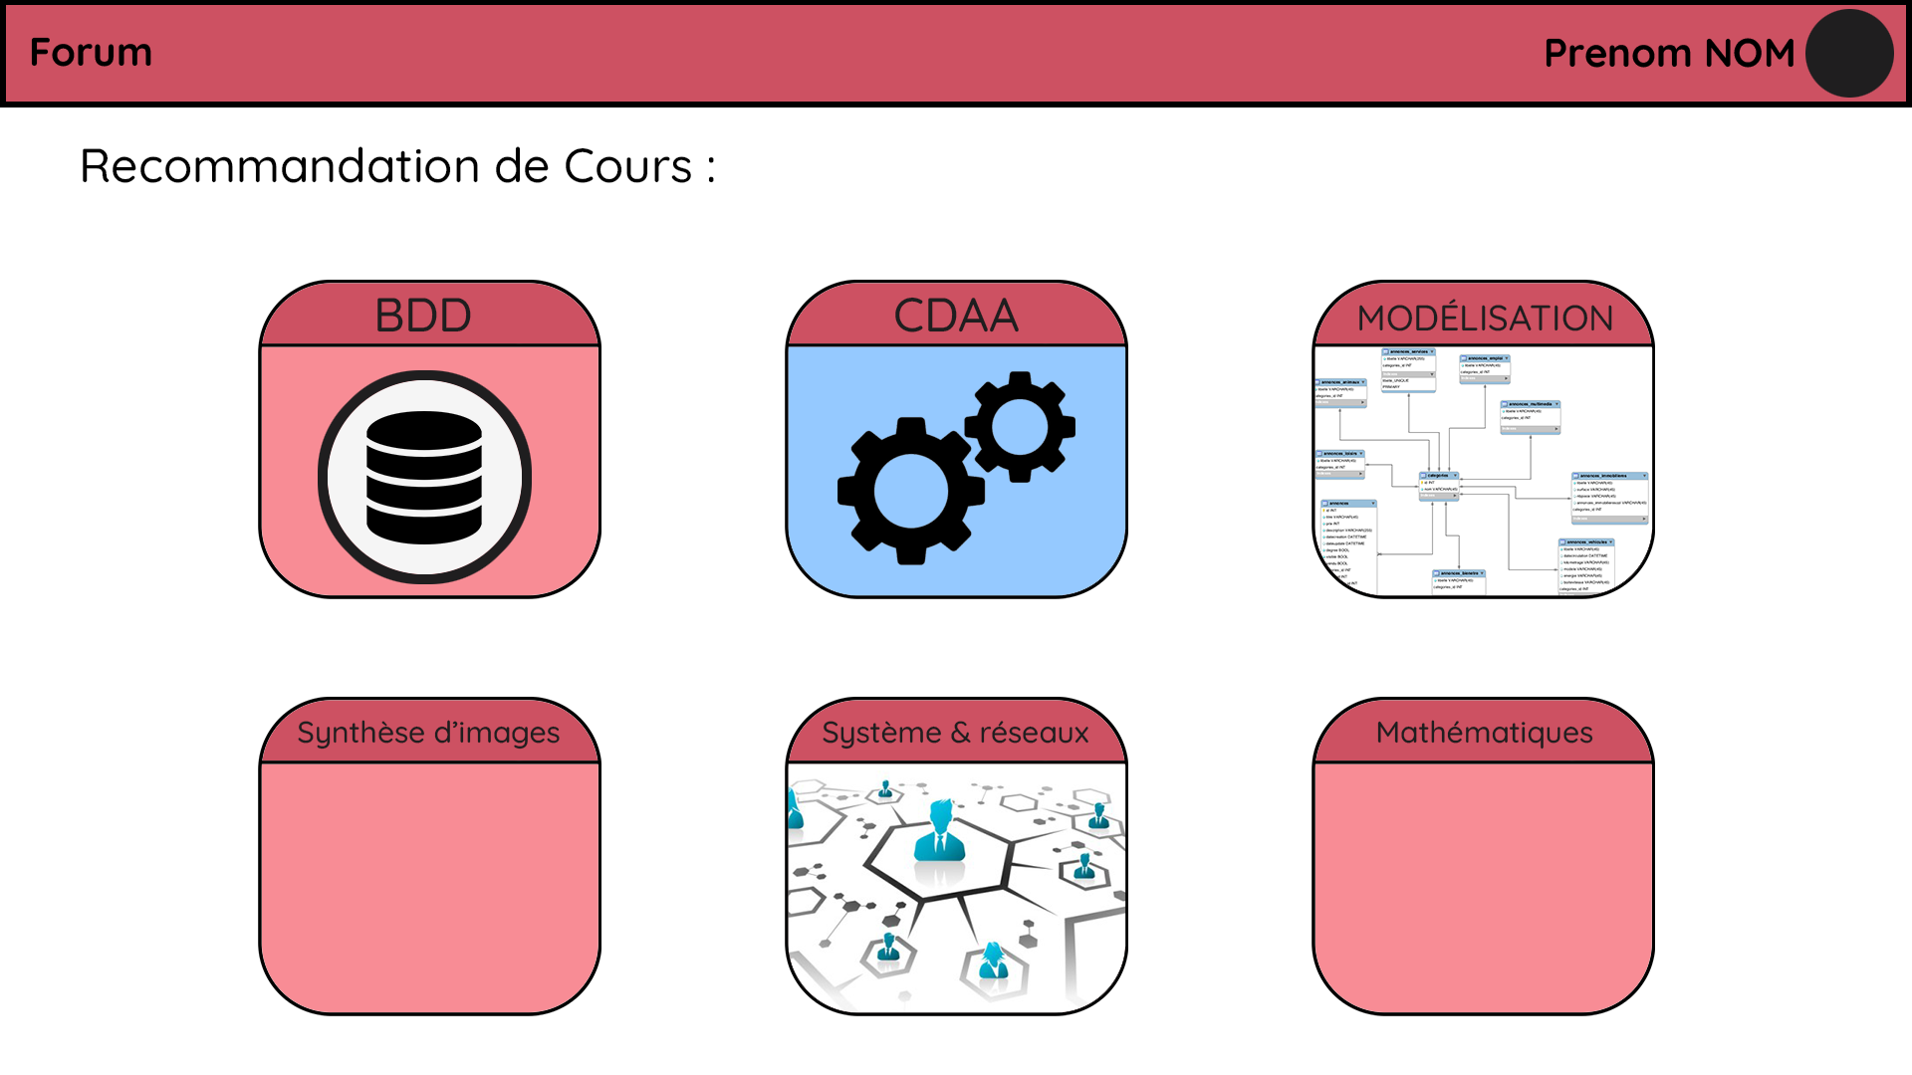

Div pour top bar avec id=top-bar et class=top-bar :

* Div bar-left avec id=top-bar-left, class=top-bar et un bouton “Forum” qui dirige vers la page de FORUM
* Div bar-right avec id=top-bar-right et class=top-bar et un bouton avec le texte “Nom Prénom” qui affiche le popup
  + Img bar-profil avec id=top-bar-profil et class=top-bar

Chaque page du site sera composé de 2 div horizontale la première contenant la top bar et la deuxième contenant le reste de la page qui sont décrite en dessous

*AUTHENTIFICATION*

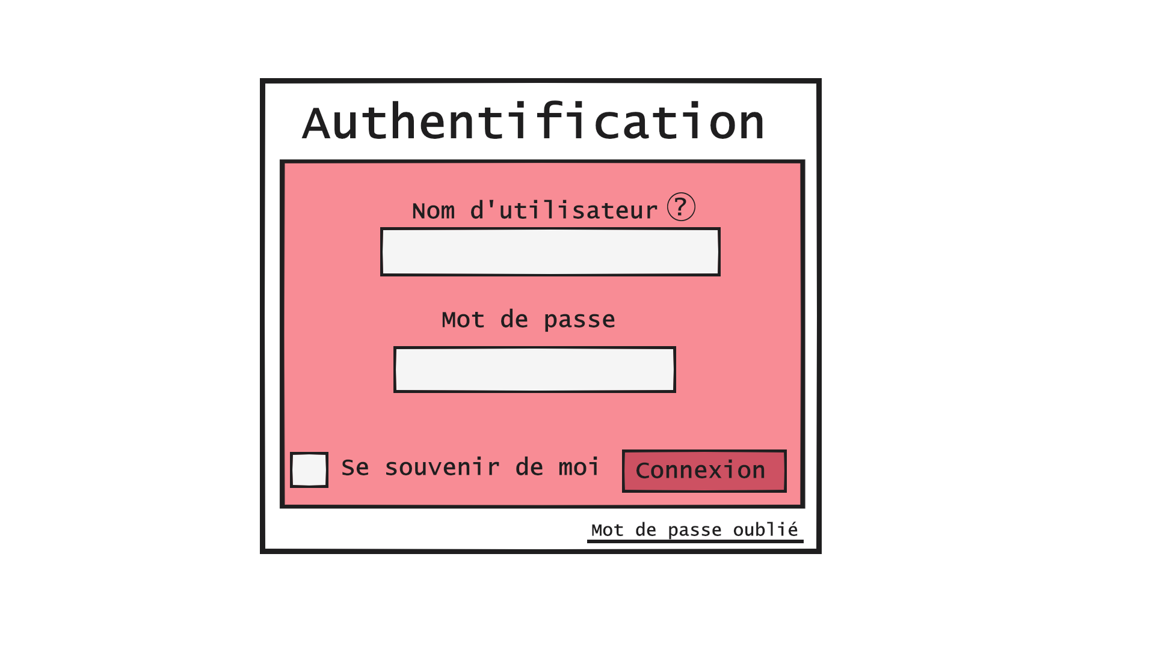

Div pour Authentification avec id=authentification, class=authentification, texte “Authentification” :

* Balise a avec id =mdp-oublie et comme texte “Mot de passe oublié”
* Div avec id=auth-center, class=authentification :
  + Label “Nom d’utilisateur”
  + Texte “?” avec un over indiquant les différents types d’identifiant
  + Input avec id=nom_user pour récupérer l’identifiant
  + Label “Mot de passe”
  + Input avec id=mdp pour récupérer et vérifier le mot de passe
  + Check box avec id=remember_me
  + Label “Se souvenir de moi”
  + Bouton avec id=connexion et comme texte “Connexion”

*ESPACE PERSO :*

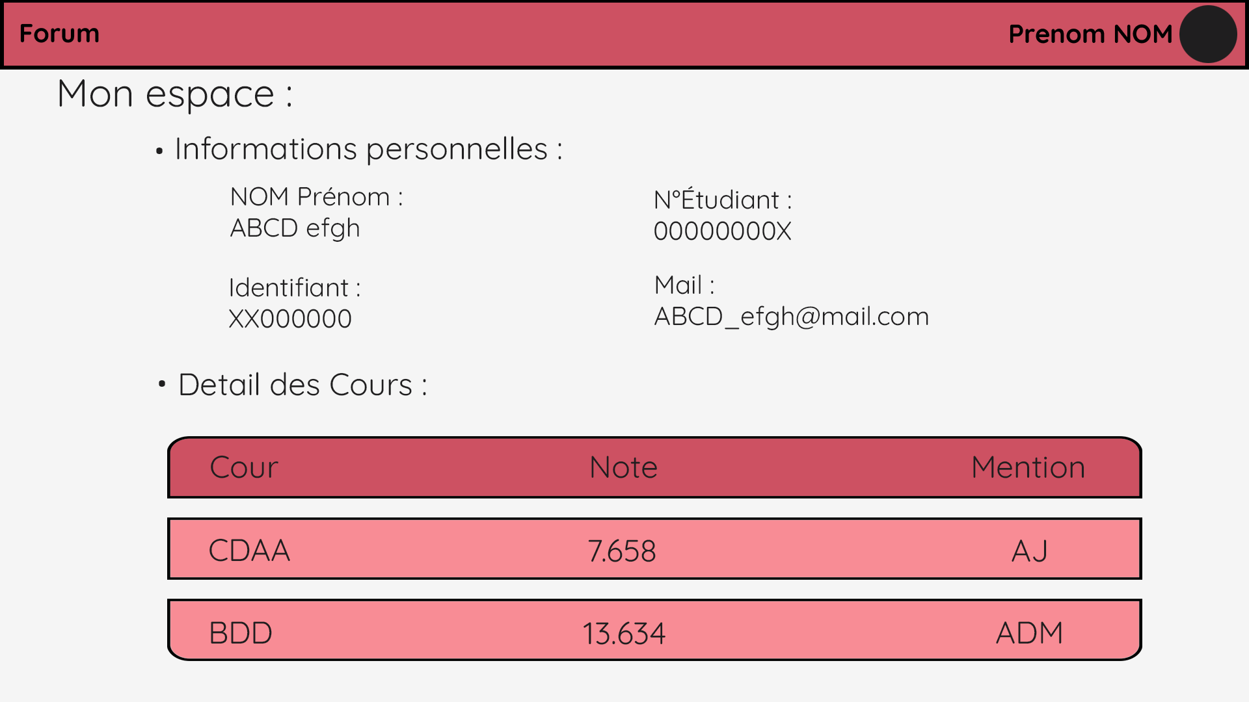

Titre h1 avec id=esp_perso et comme texte “Mon Espace : ”

Lien a pour retourner à la page d’accueil/page précédente

Div avec id=perso :

* Liste li avec comme texte “Informations personnelles : ” et un tableau a 2 td (sans bordure) :
  + Premier td :
    - Premier tr : label “NOM Prénom”
    - Output avec id=name pour récupérer le nom prénom dans la BDD
    - Deuxième tr : label “Identifiant”
    - Output avec id=id pour récupérer l'identifiant dans la BDD
  + Deuxième td :
    - Premier tr : texte “N°Etudiant”
    - Output avec id=num pour récupérer le nom prénom dans la BDD
    - Deuxième tr : texte “Mail”
    - Output avec id=mail pour récupérer l'identifiant dans la BDD
* Liste li avec comme texte “Détail des cours : ”
  + Tableau avec n+1 tr (n= nombre de cours suivi par l’apprenant) :
    - Premier tr avec id=en-tete: en-tête du tableau (Cours, Note et Mention)
    - Le reste des tr rempli selon l’ordre de l’en-tête : les données sont récupérées dans des outputs à partir de la BDD

*PAGE COURS:*

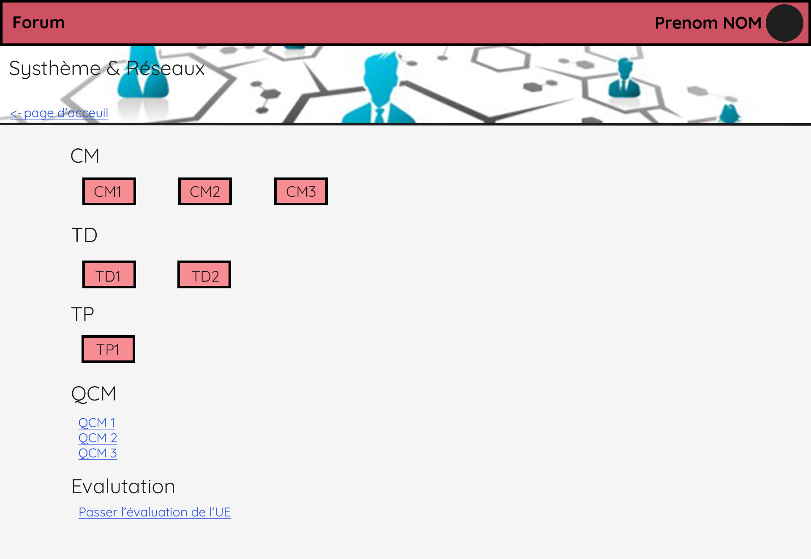Balise img représentant la matière -> facultatif

Texte représentant le nom de la matière

Balise a pour retourner à la page d’accueil/ page précédente

Pour les CM, TD, TP :

* Label définissant le type du cours
* Lien pour accéder au fichier correspondant sous forme de “bouton”

Pour QCM, Evaluation :

* Label (QCM ou Evaluation)
* Lien pour accéder aux pages d’évaluation/QCM sous forme de lien classique

[Rajouter une zone pour informations générales : contact des profs, ...]

*FORUM :*

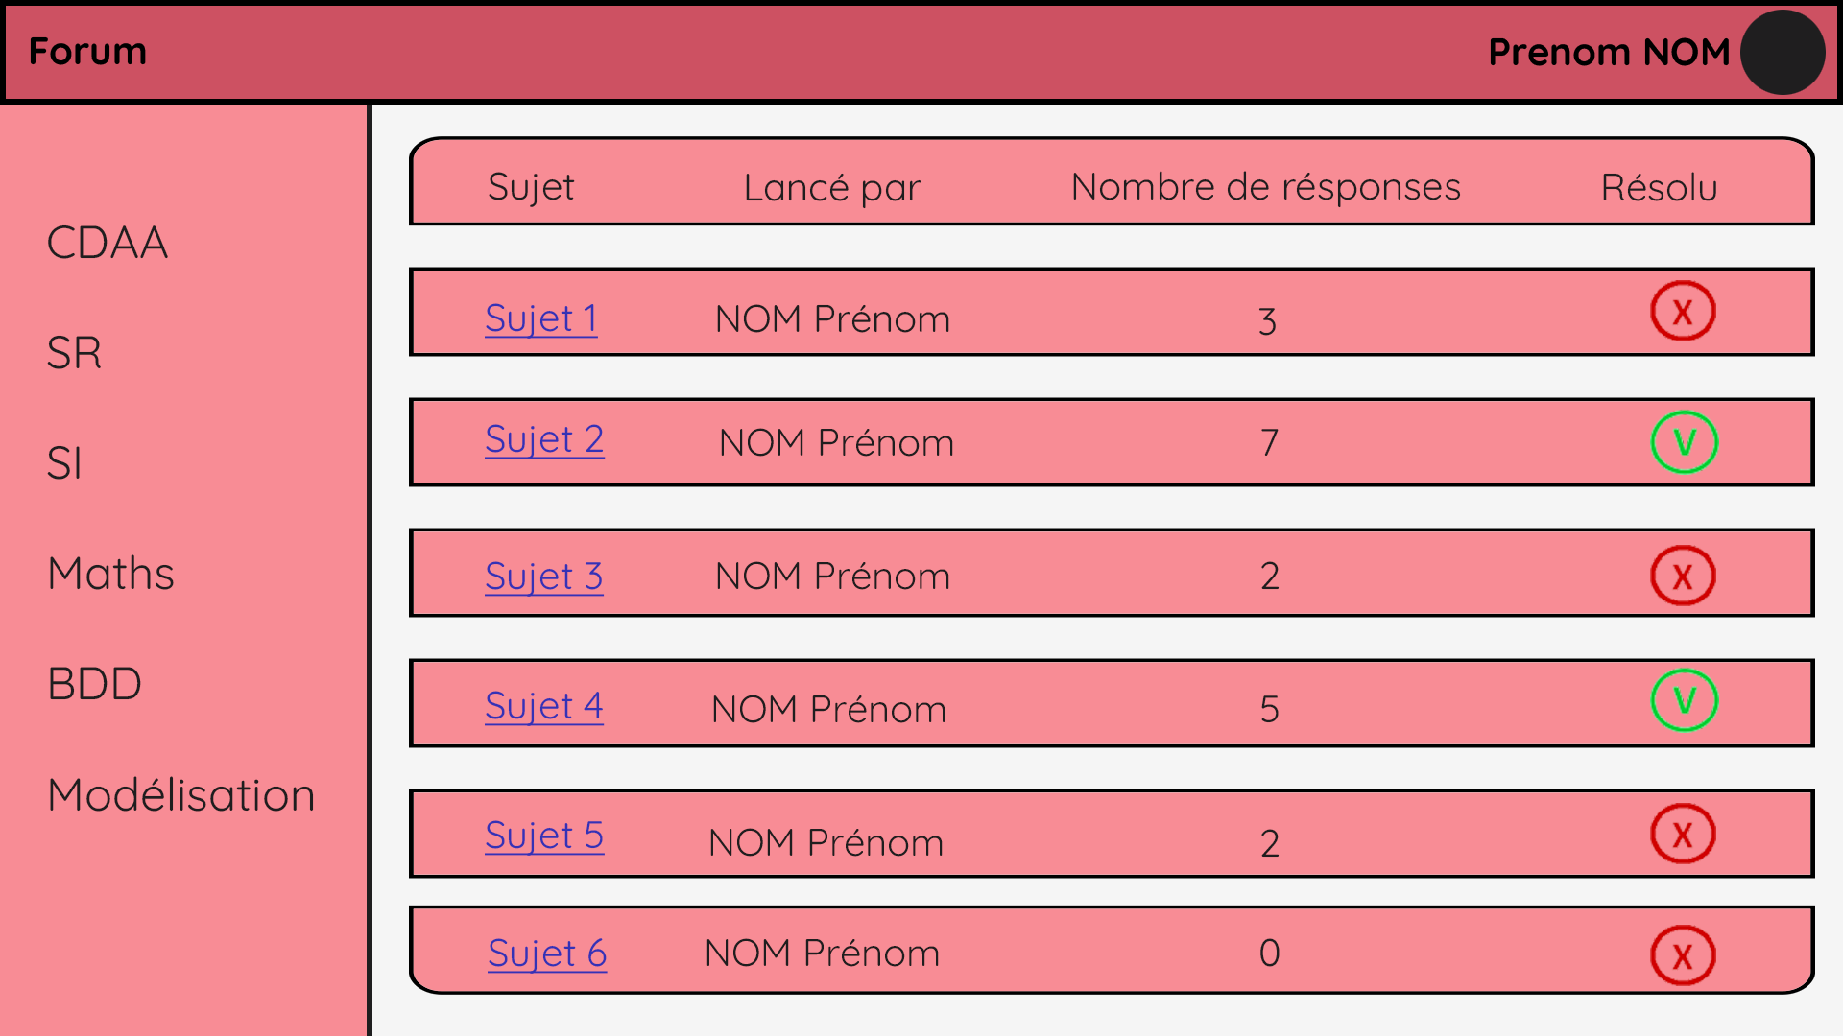

Div(horizontale) avec id=forum :

* Div de gauche : liste de lien avec les noms des matières, chaque lien affiche le forum correspondant et ayant un lien retour par une balise a pour retourner à la page d’accueil/page précédente
* Div de droite : tableau des différents sujets du forum (même principe que pour le tableau de notes)
  + Premier tr id=en-tete : en-tête du tableau (Sujet, Lancé par, Nombre de réponses et Résolu)
  + Le reste des tr sont remplis selon l’ordre de l’en-tête

*DISCUSSION FORUM :*

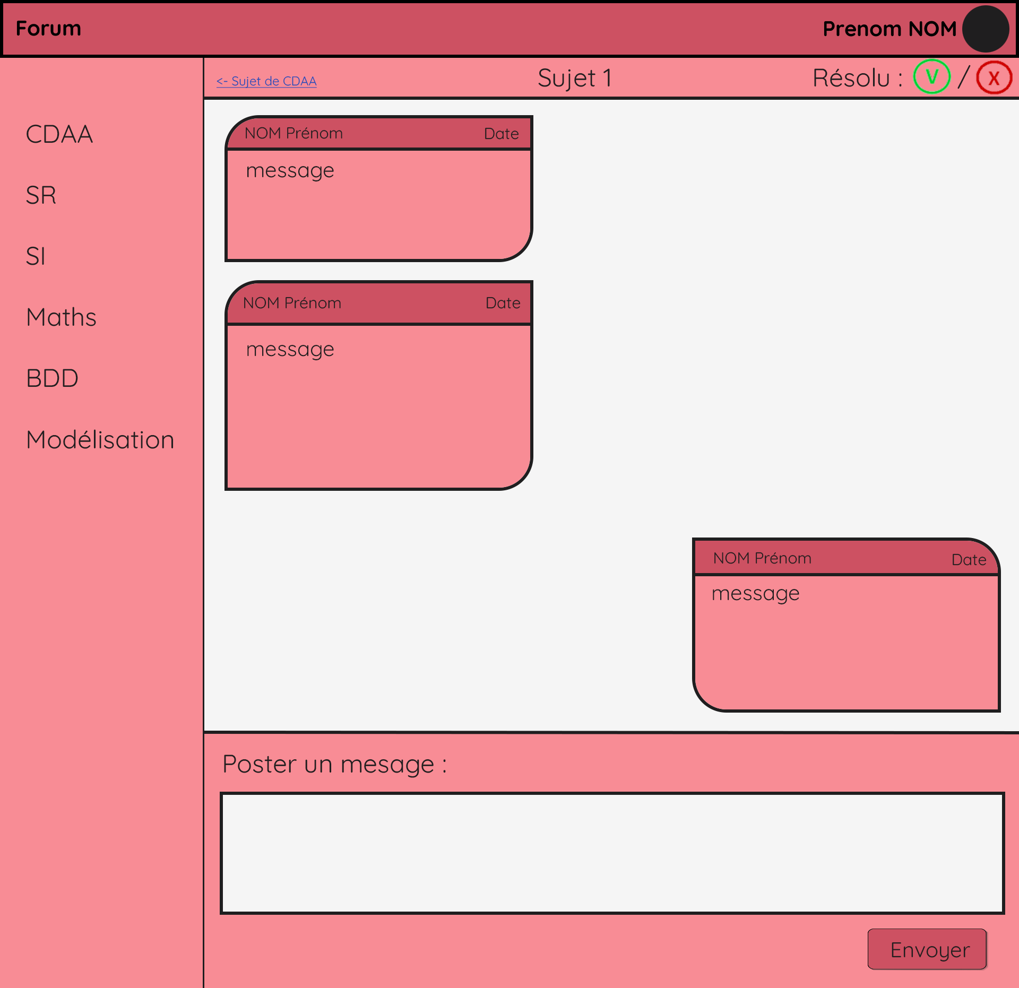

Comme pour la page FORUM seul le div de gauche change

Il divisée en 3 div :

* Premier div :
  + balise a retour qui retourne vers les sujets de conversation de la matière
  + Label avec le titre du sujet comme texte
  + Label avec comme texte “Résolu”
  + Des images cliquables pour signifier si le sujet de la conversation a été résolu
* Deuxième div :
  + *Pas sûre de comment faire*
* Troisième div :
  + Label avec comme texte “Poster un message : ”
  + Input de type texte où on écrit le message
  + Bouton avec comme texte “Envoyer” qui envoi le message écrit dans la conversation

*PAGE D’ACCUEIL :*

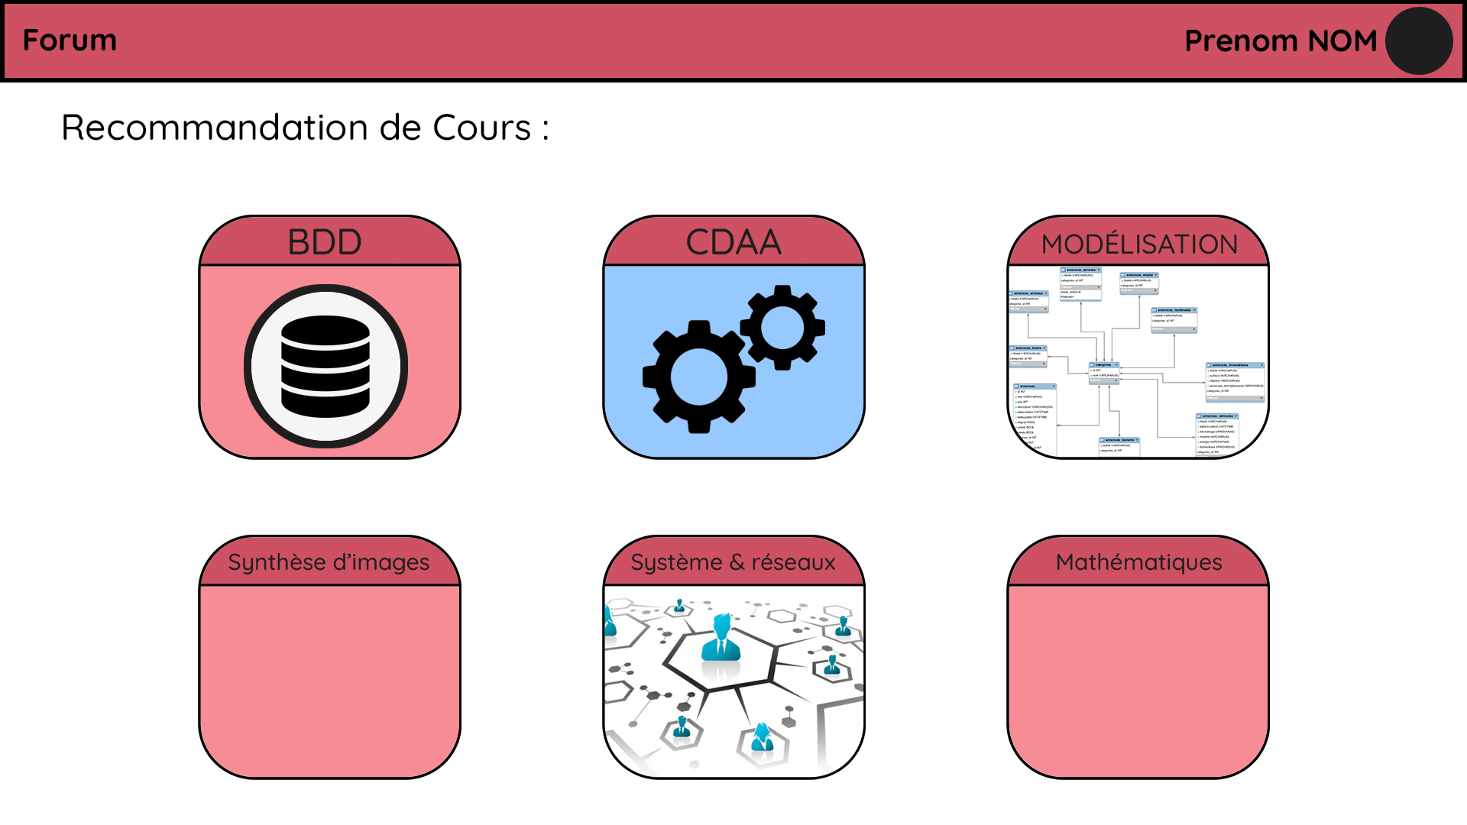

Titre avec comme texte “Recommandation de Cours : ”

Tableau des icones des matières :

* Pour chaque tr on a 3 td (= icone) :
  + Chaque td contient un tableau qui sera un lien vers la page de la matière :
    - Premier tr : nom de la matière
    - Deuxième tr : image de la matière(facultative)

*POPUP :*

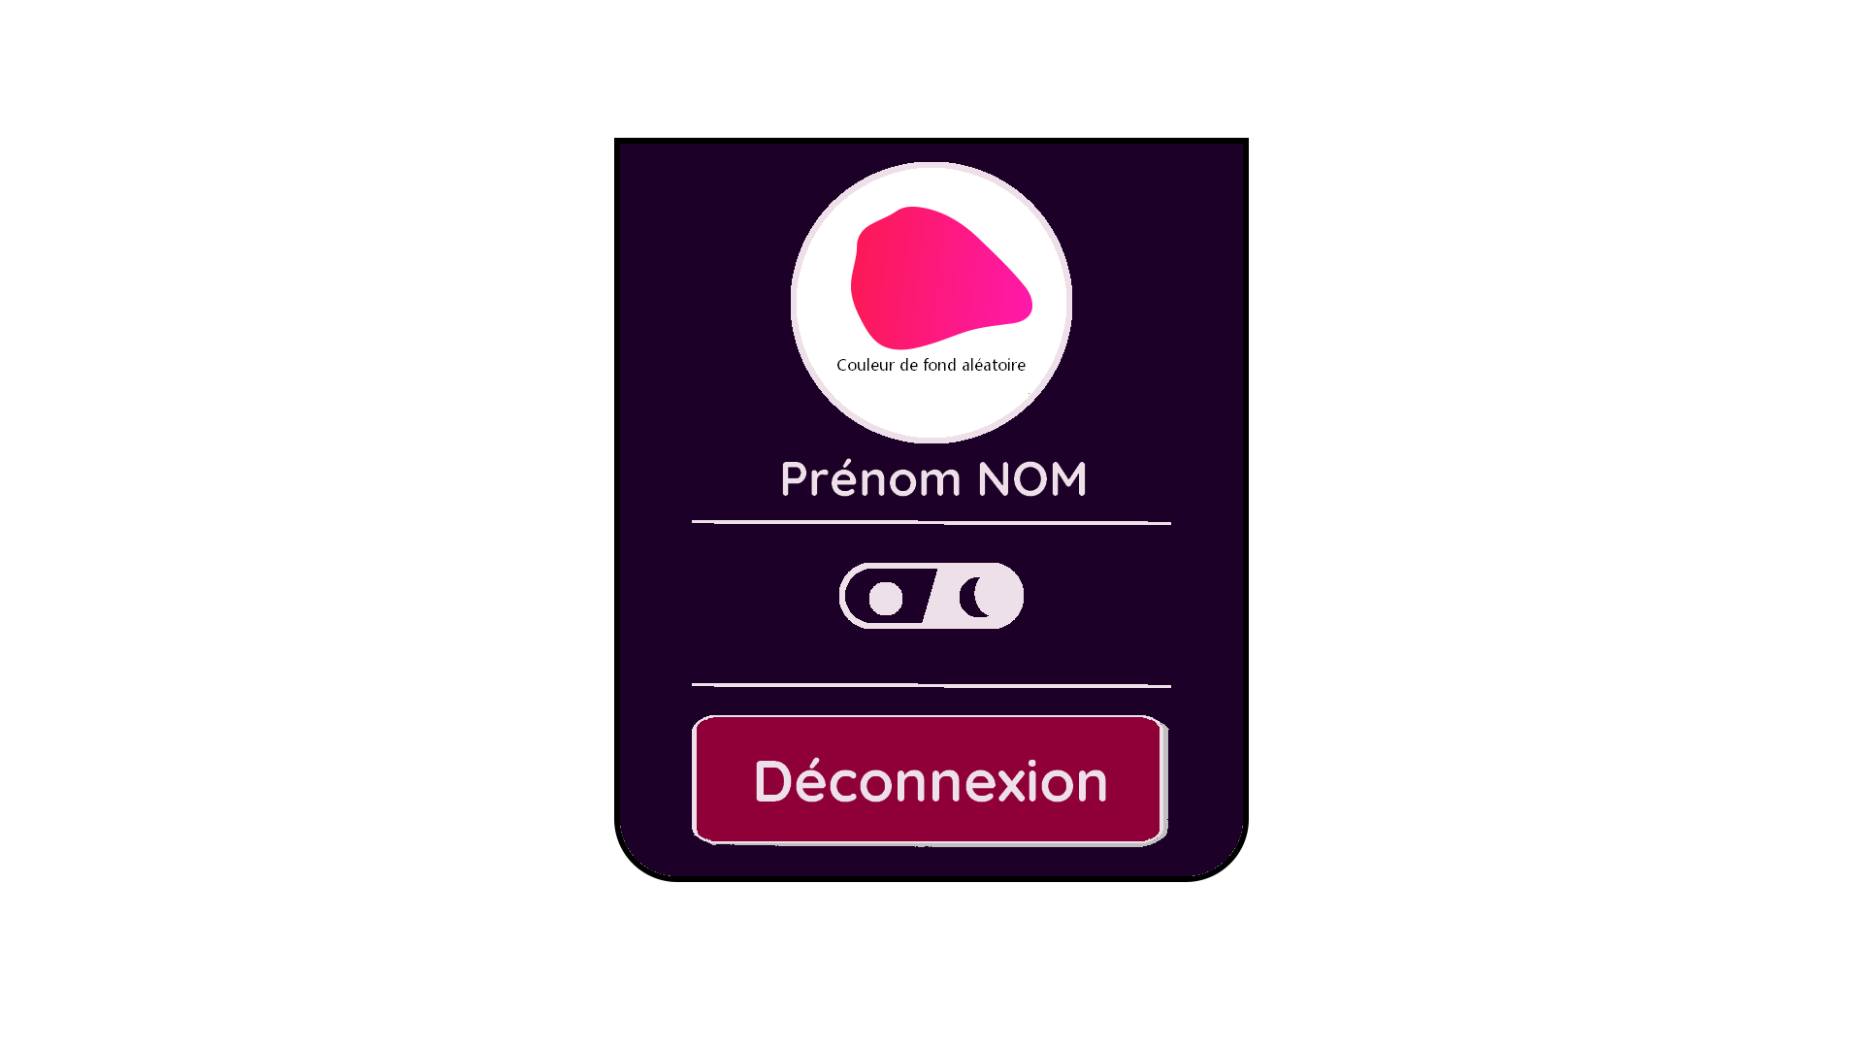

Balise img -> logo

Label avec nom et prénom récupérer dans la BDD lors de la connexion

Switch pour passer du thème Dark au Light (et inversement)

Bouton Déconnexion qui déconnecte et qui redirige vers la page AUTHENTIFICATION

*PAGE D’ACCUEIL + POPUP :*

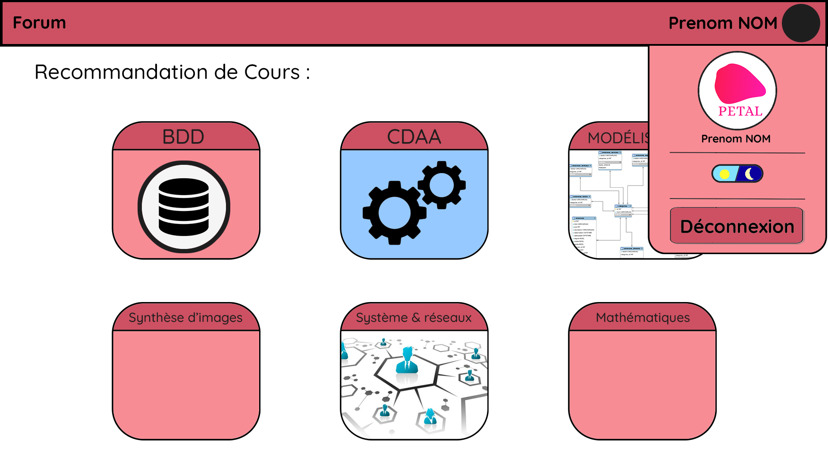

Lorsqu’on appuie sur le bouton prénom NOM cela fait apparaître la fenêtre popup

*CORRECTION QCM :*

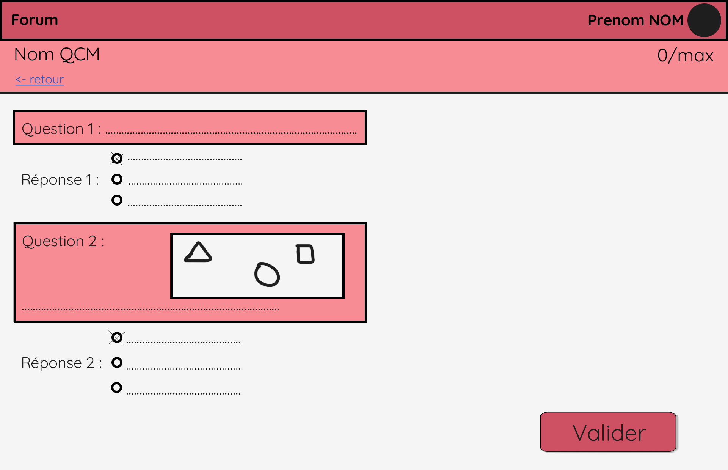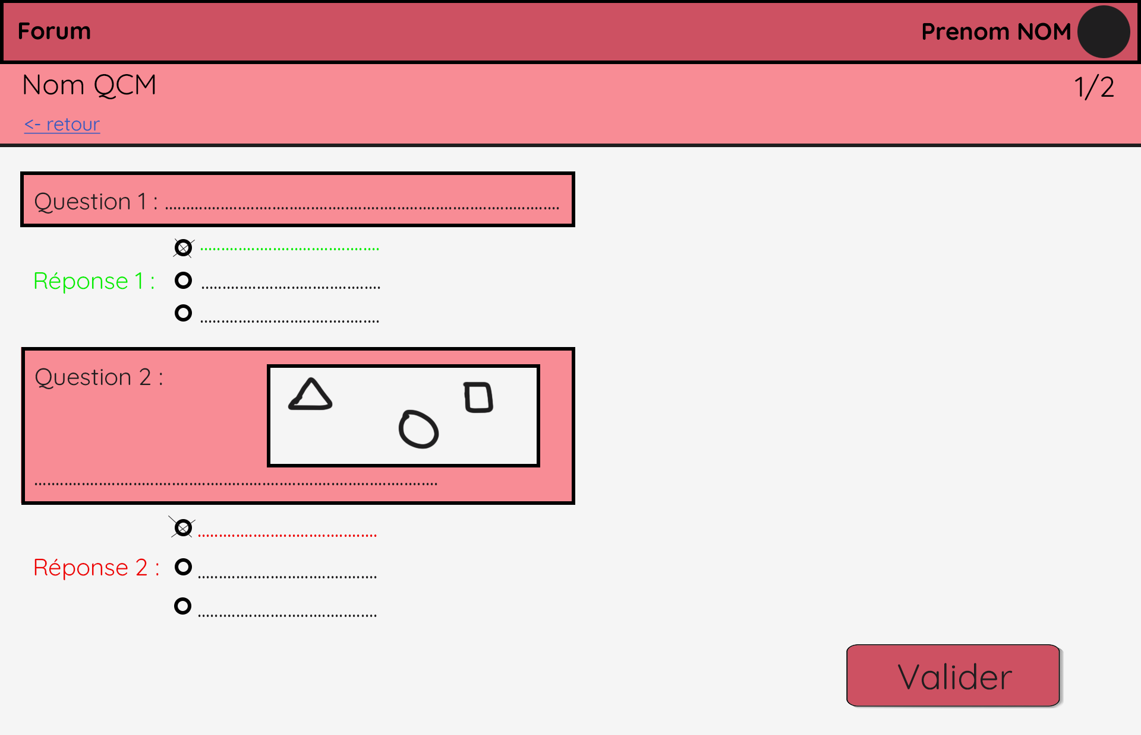On a une div contenant :

* Une première div contenant :
  + Un label avec le nom de la matière du QCM comme texte
  + Un lien retour par une balise a pour retourner à la page d’accueil/page précédente
  + Output qui affiche le résultat du QCM
* Une div par question divisé en 2 div :
  + La première div :
    - Un label pour le numéro de la question
    - Un label pour l’intitulé de la question
    - Une balise image pour ajouter une image (facultatif)
  + La deuxième div :
    - Label pour le numéro de la réponse (ex : Réponse 1)
    - Une liste de balise input de type radio pour chacune des réponses possibles
* Bouton avec comme texte ”Valider” pour valiser les réponses cochées

Pour correction

Le résultat s’affiche

Les label réponses sont en rouge si la réponse cochée est fausse, en vert sinon

On ne peut plus cocher les questions (je sais pas comment faire)